# 装修勘察工具使用说明

目录

装修勘察工具使用说明 1

功能点说明 1

使用方式 1

功能列表 2

功能示例 2

## 功能点说明

### 使用方式

1. 正式版：

直接在微信小程序搜索“装修勘察工具”，打开下图小程序既可使用。

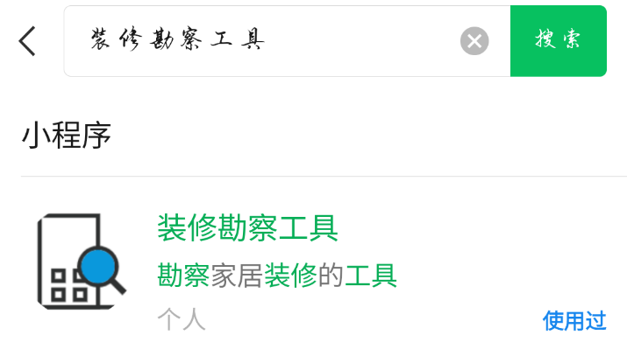

图1 搜索使用装修勘察工具

1. 体验版：

需要在内测微信群“华飞物联勘察工具内测群”提供微信号，待开发人员将微信号添加成为体验人员之后，扫下面二维码体验。



图2 装修勘察工具体验码

### 功能列表

1. 实例

增加实例

删除实例

设为模板（体验版）

取消模板（体验版）

进入实例

1. 区域

增加区域

删除区域

修改区域

展开、缩略区域

指定区域添加底盒

指定区域添加窗帘

1. 底盒

添加联排的底盒

在底盒上添加开关

编辑底盒

->删除开关

->添加开关

删除底盒

->（体验版完善部分逻辑）

1. 窗帘

新增窗帘

编辑窗帘

删除窗帘

1. 情景

新增情景

编辑情景（体验版）

删除情景（体验版）

### 功能示例

#### 实例

1. 增加实例：

点击添加，弹出添加示例弹窗

完善信息，点击“确认”完成添加

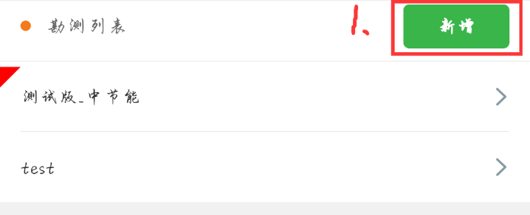 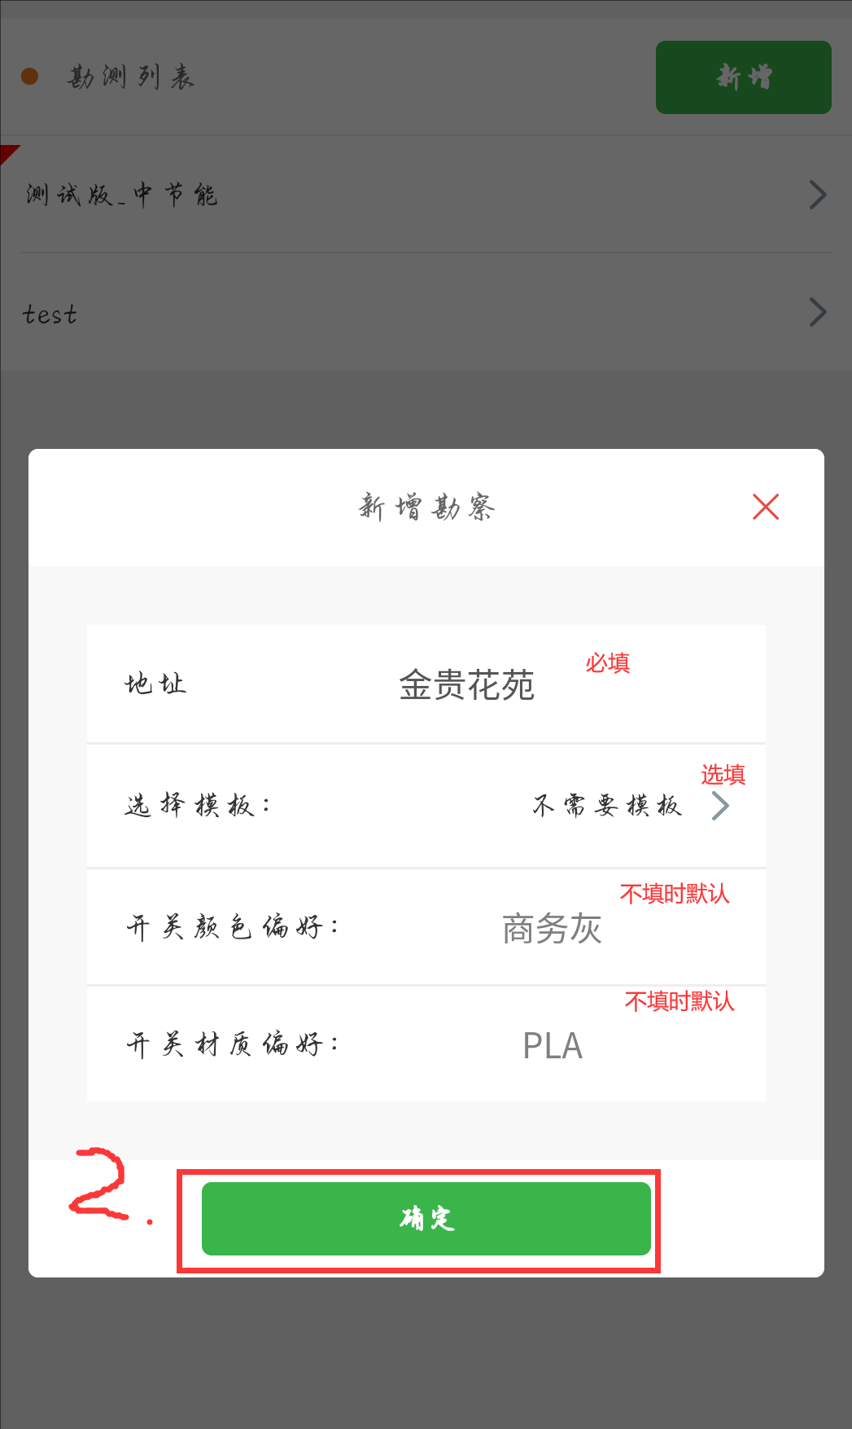

1. 删除实例：

长按实例，弹出(删除/模板)弹窗

点击“删除”，完成删除示例

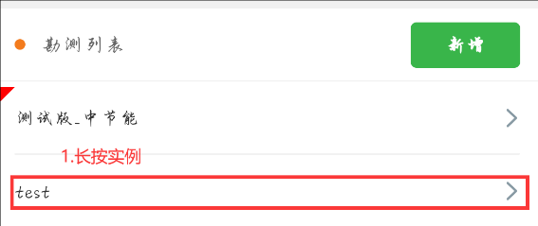 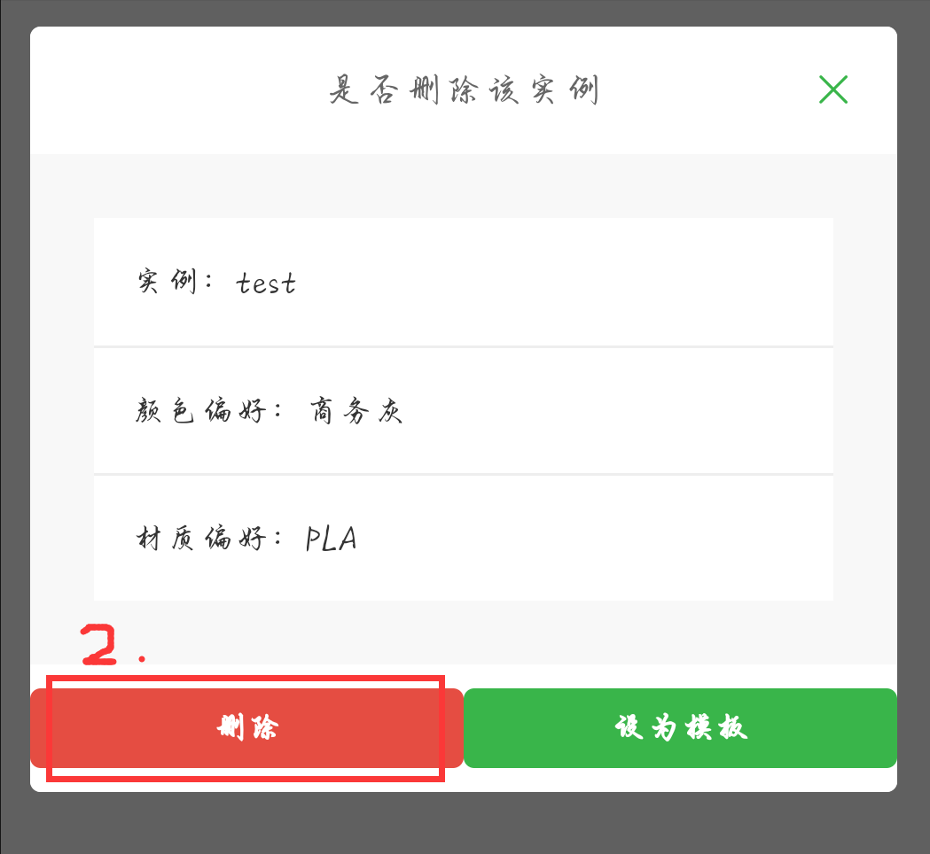

1. 设为模板：（体验版）

长按实例，弹出(删除/模板)弹窗

点击“设为模板”，实例出现红色模板角标

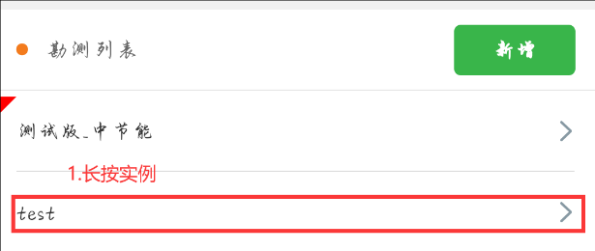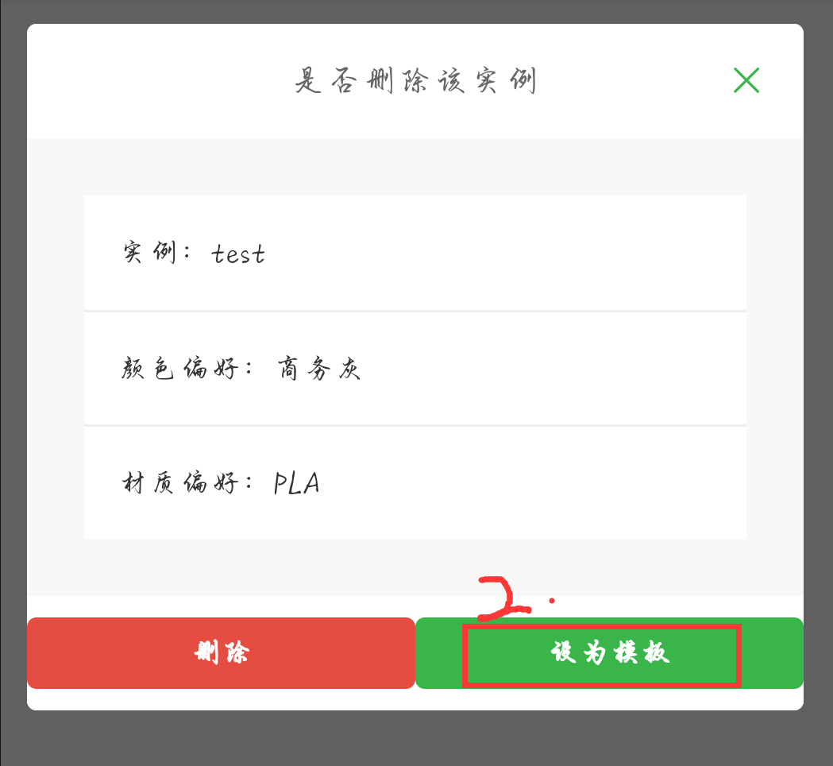

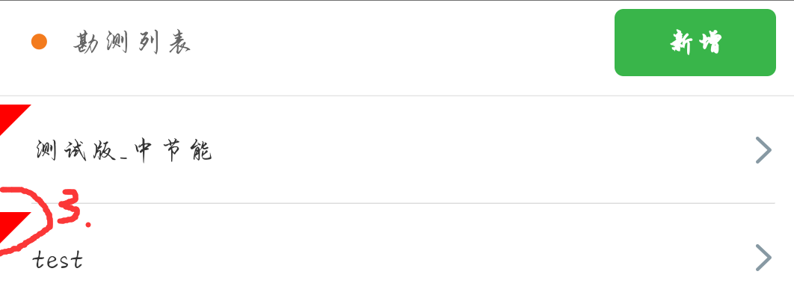

1. 取消模板：（体验版）

长按为模板的实例

点击“取消模板”，实例模板角标消失

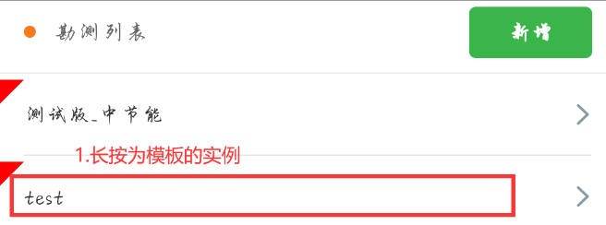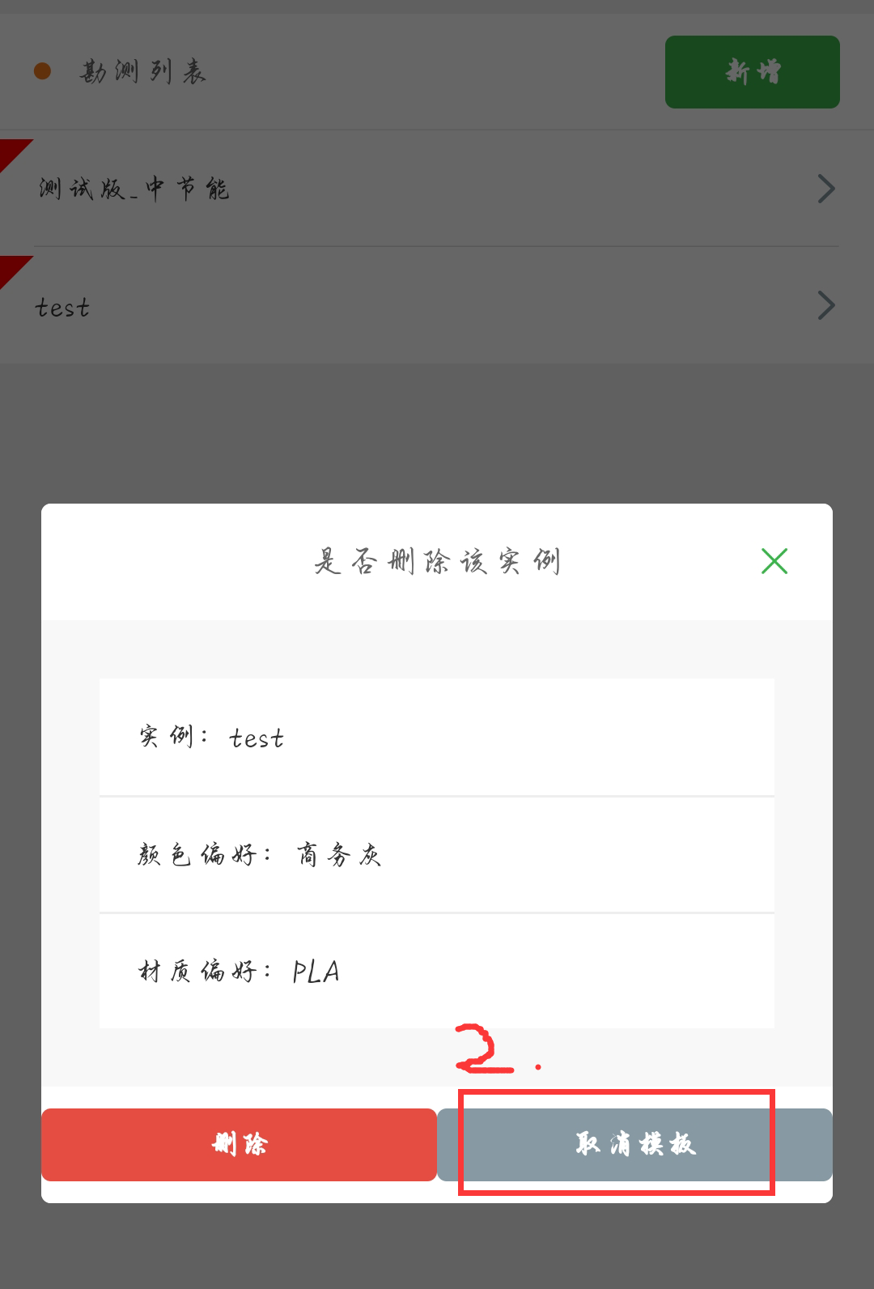

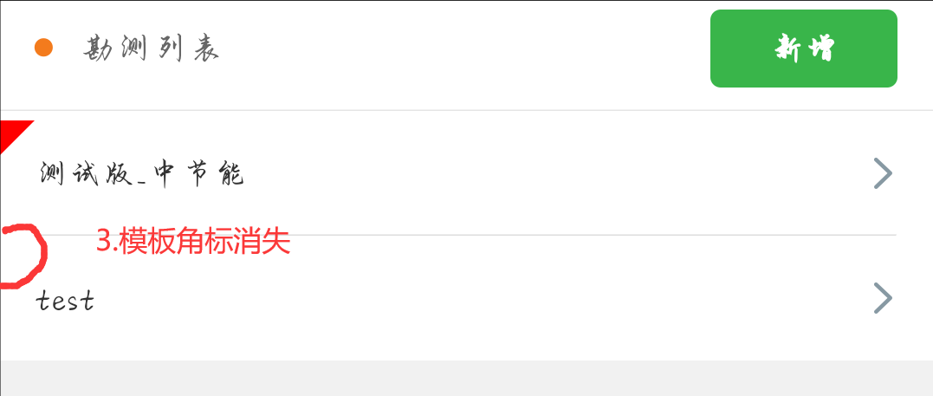

1. 进入实例

点击实例，进入实例详情

（略）

#### 区域

1. 增加区域：

点击“+区域”，弹出添加区域弹窗

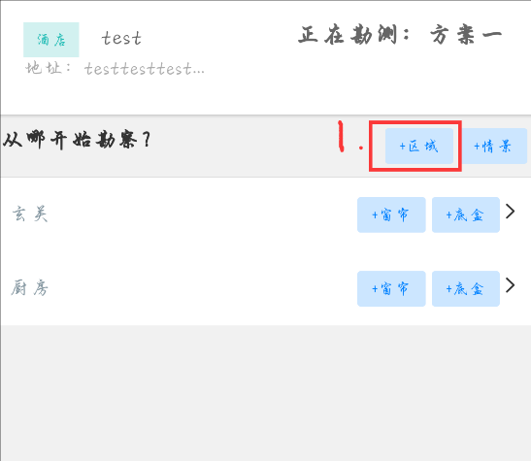 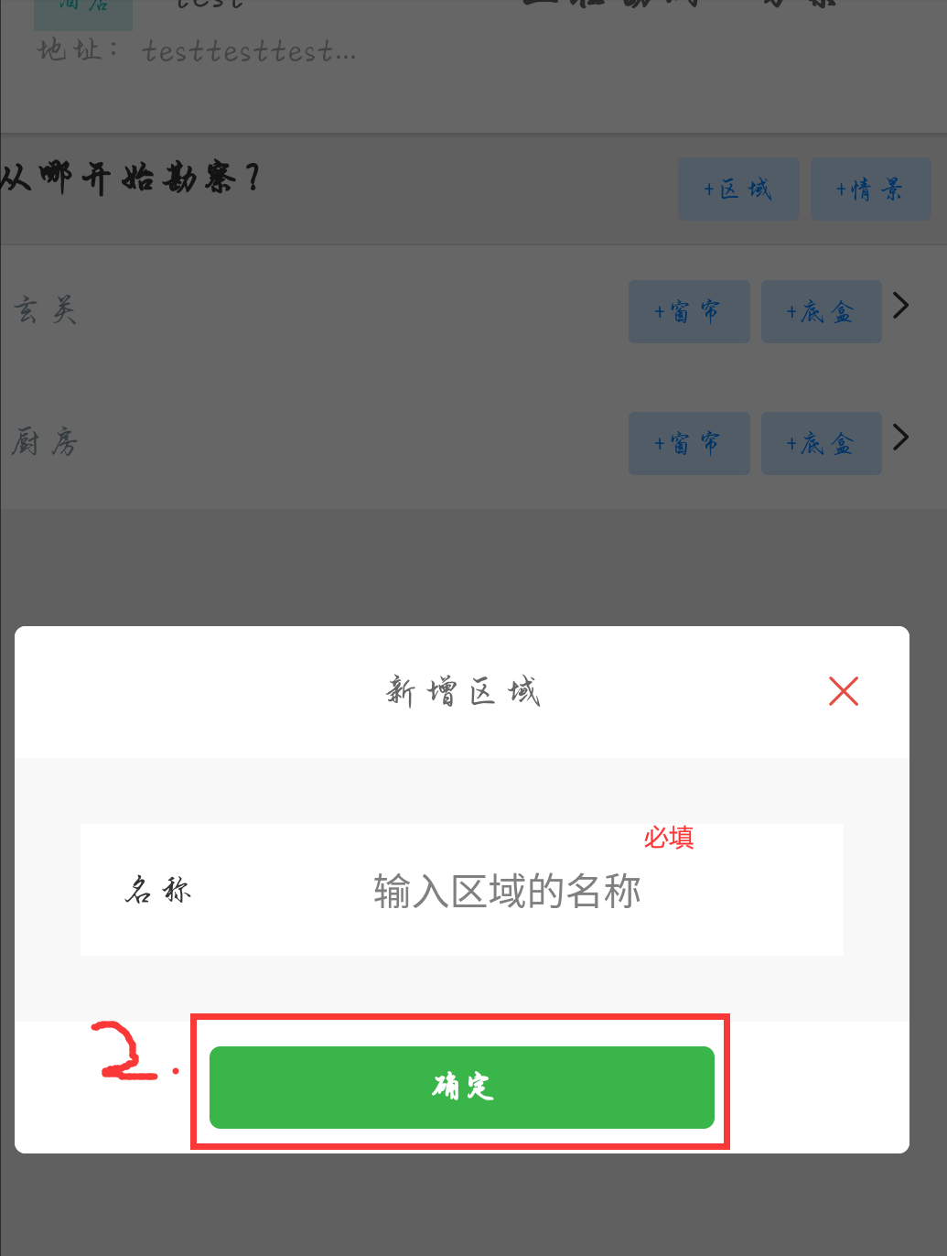

1. 修改区域：

点击区域，弹出(删除/修改)区域弹窗

重新输入名称后，点击“修改”保存

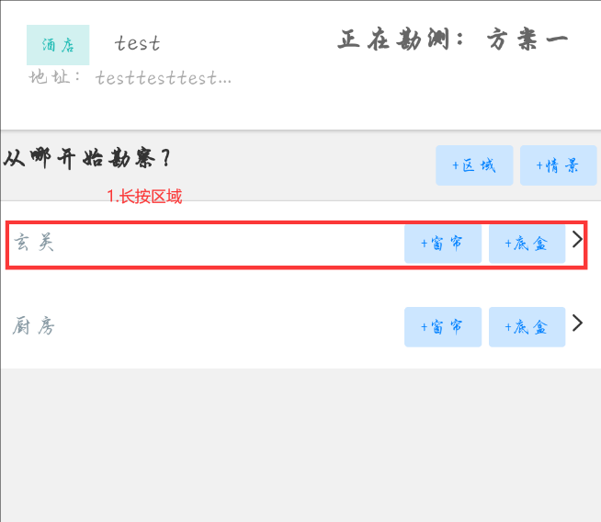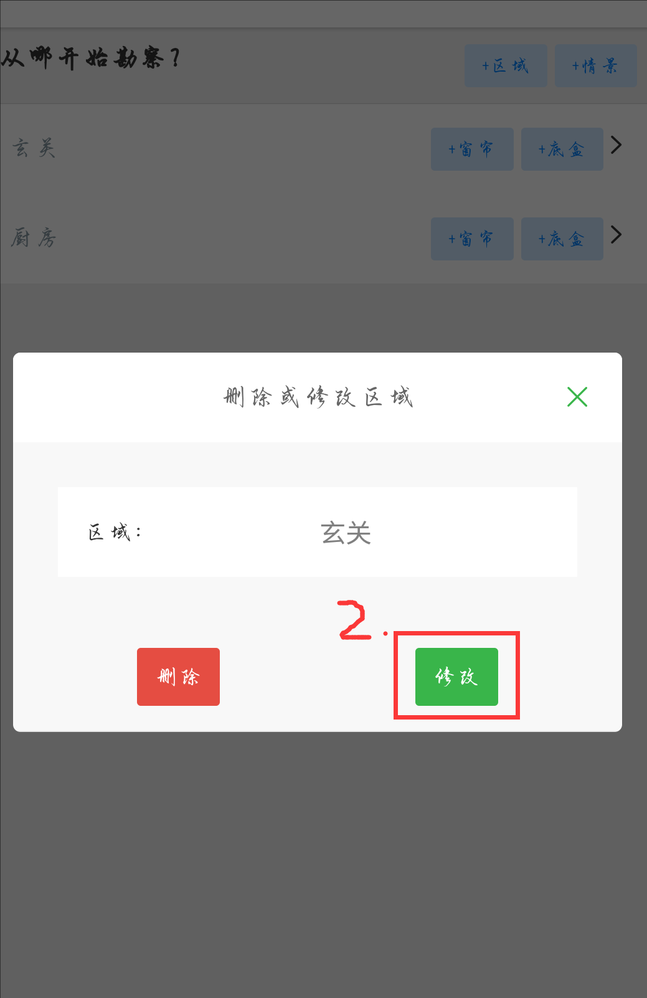

1. 删除区域：

点击区域，弹出(删除/修改)区域弹窗

点击“删除”完成删除

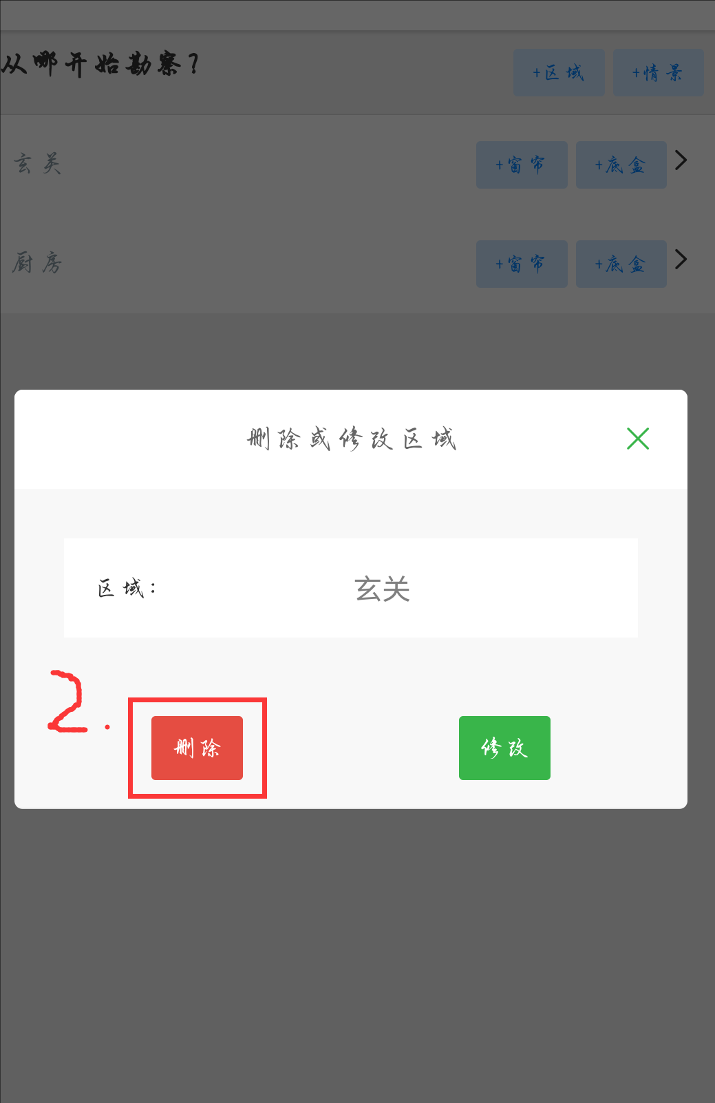

1. 展开、缩略区域

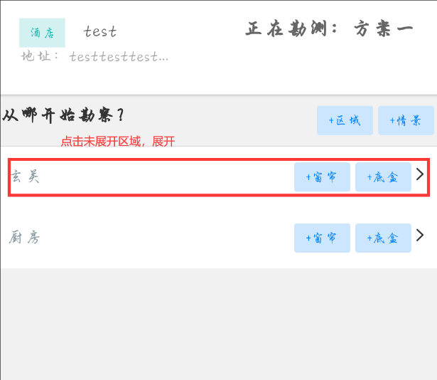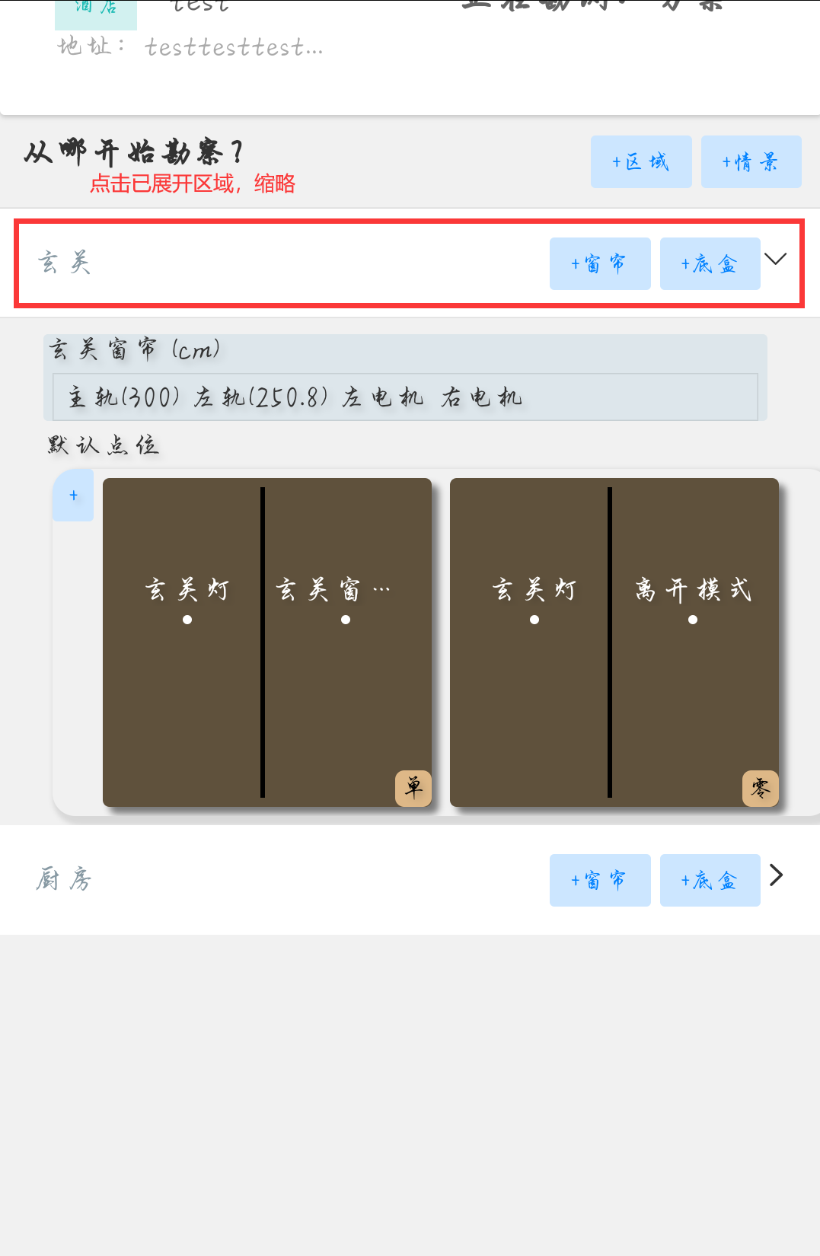

1. 指定区域添加底盒：

点击某区域的“+底盒”，弹出添加底盒弹窗

填写信息，并添加/删除开关

确认添加底盒

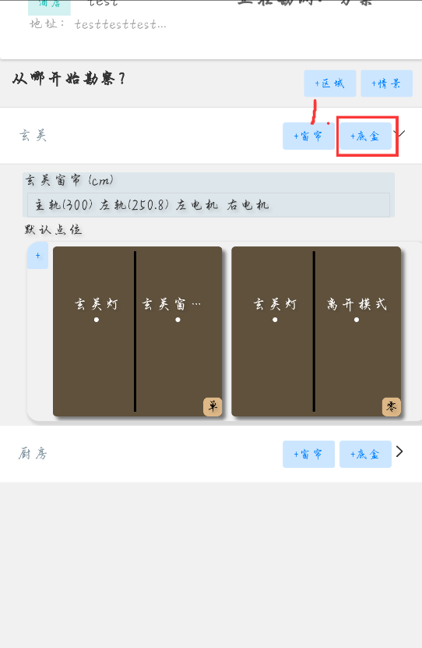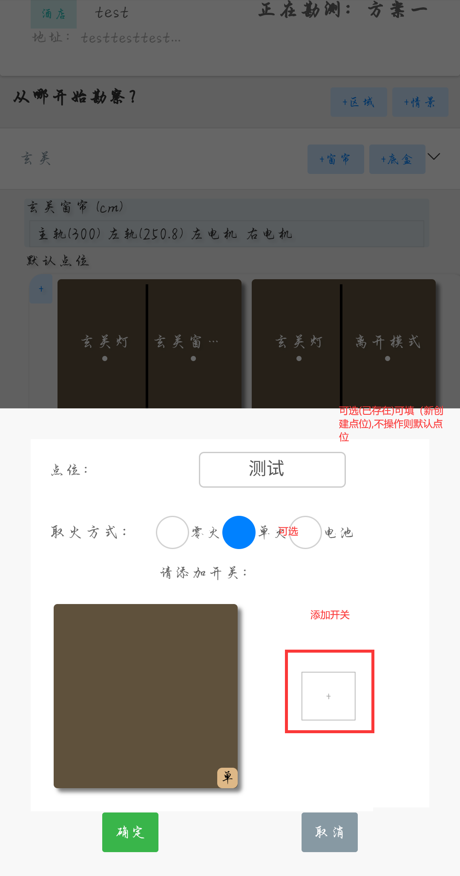

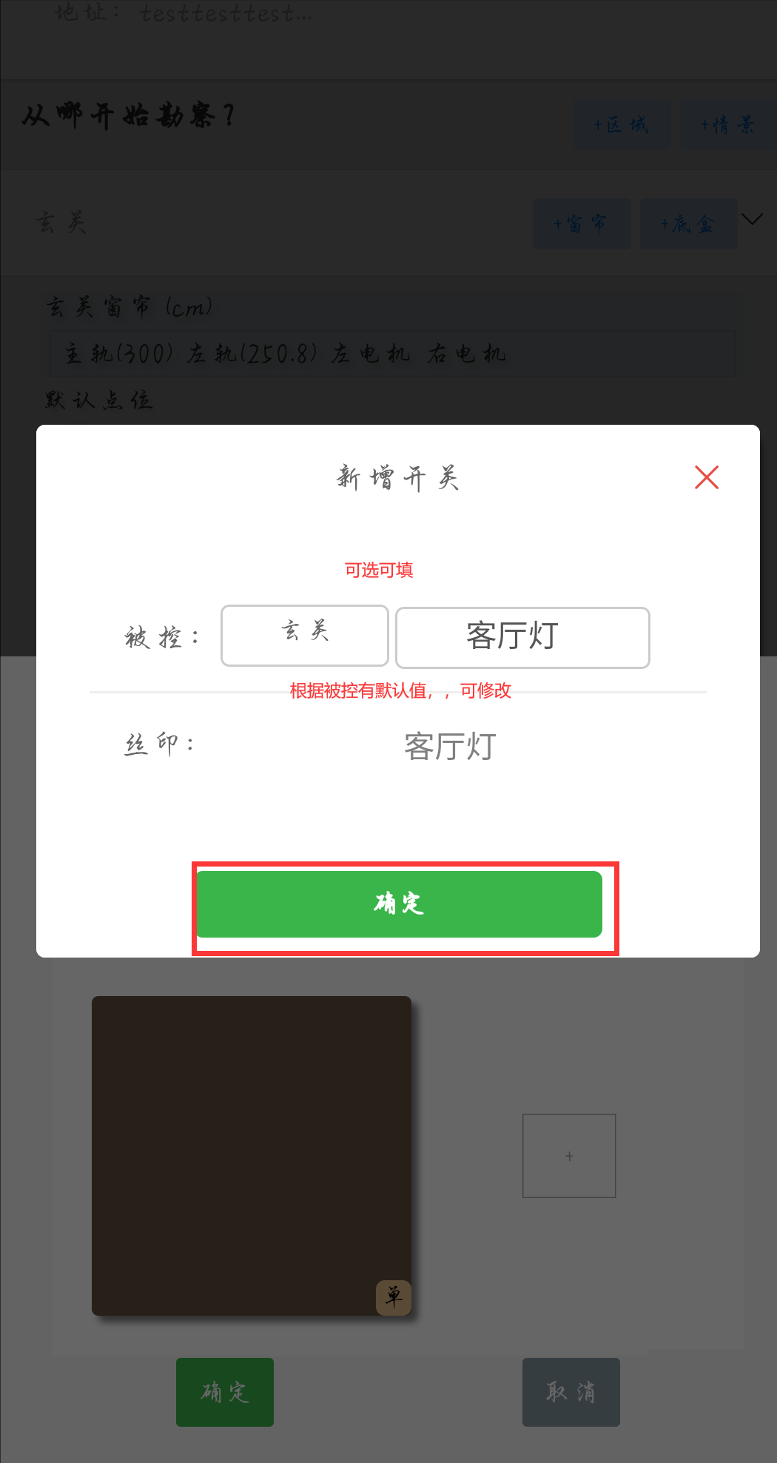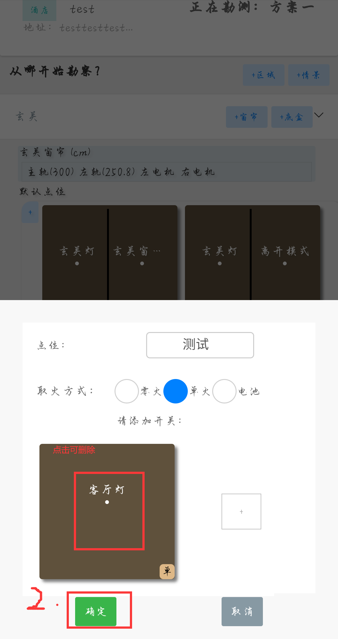

1. 指定区域添加窗帘：

点击某区域的“+窗帘”，弹出添加窗帘页面

填写信息，点击“确认添加”，完成添加窗帘

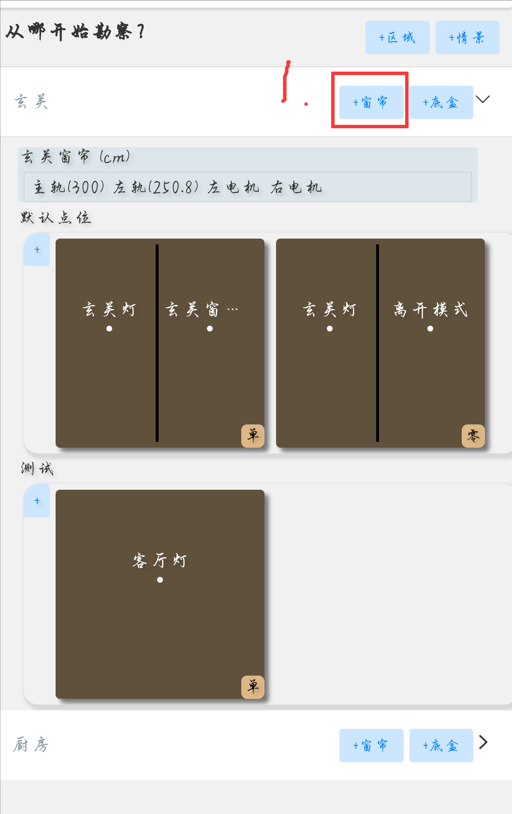 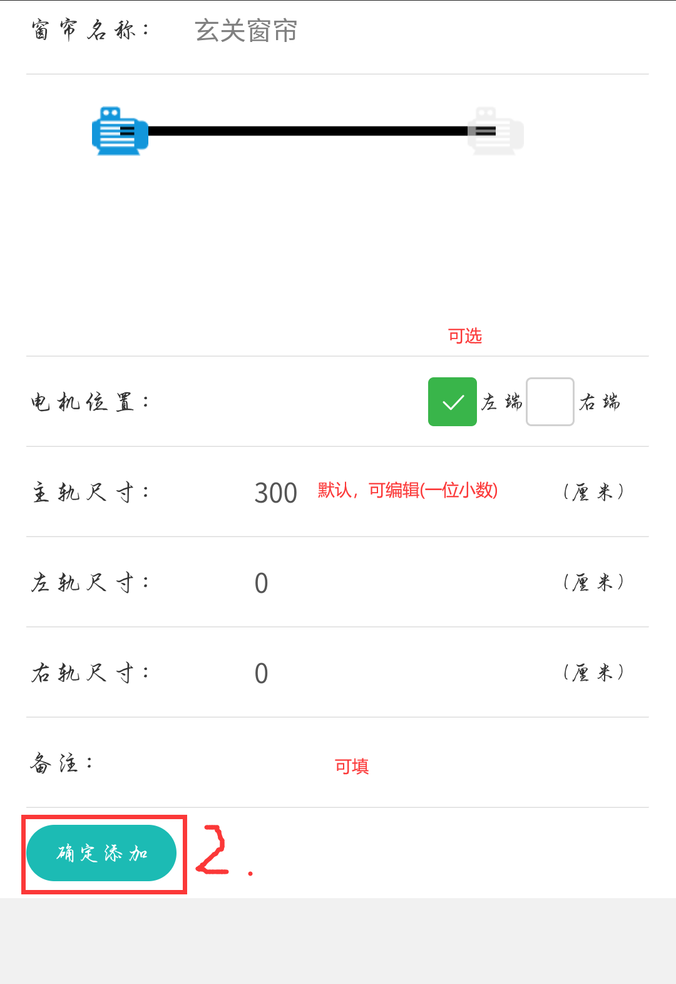

#### 底盒

1. 添加联排的底盒：

点击需要联排底盒边上的“+”

完成添加底盒操作

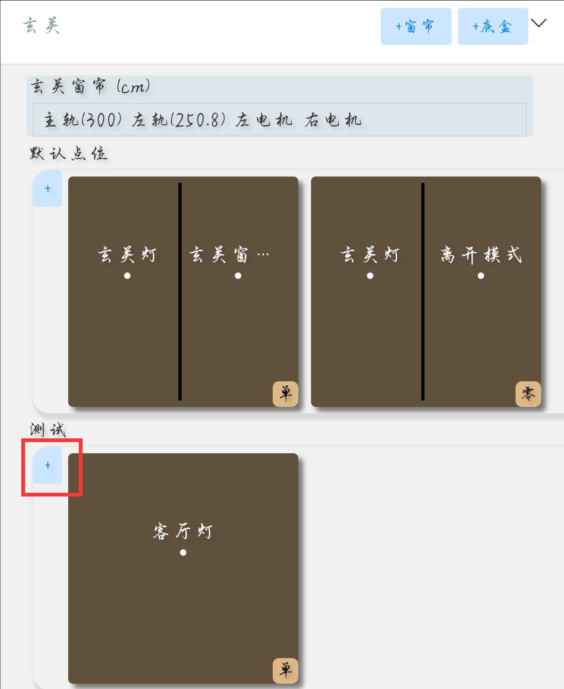

1. 编辑底盒：

点击需要编辑的底盒

进行开关的添加或删除

保存编辑

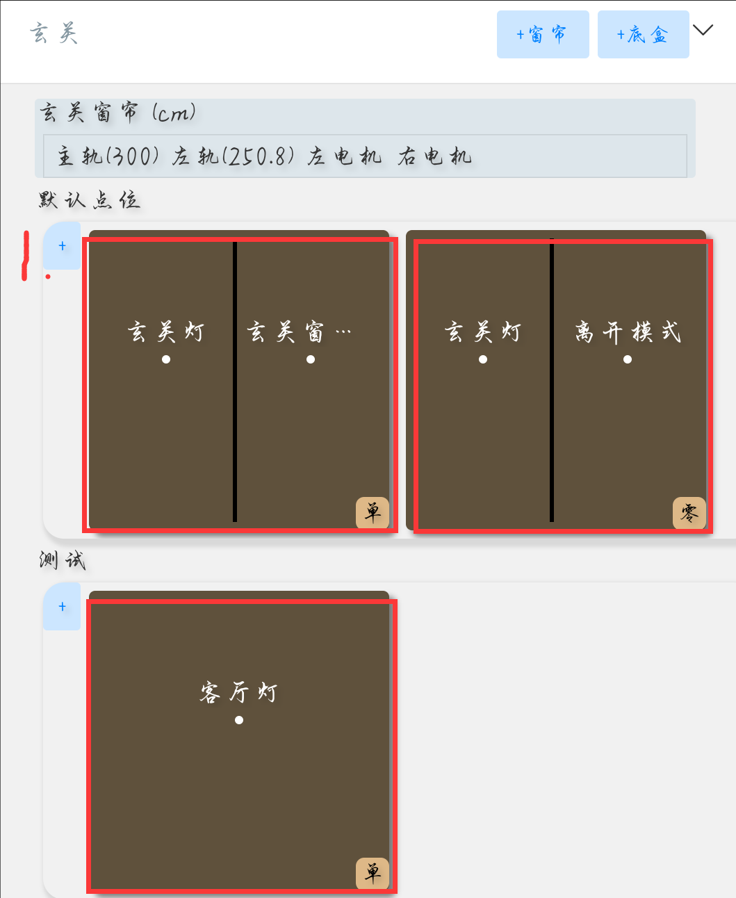 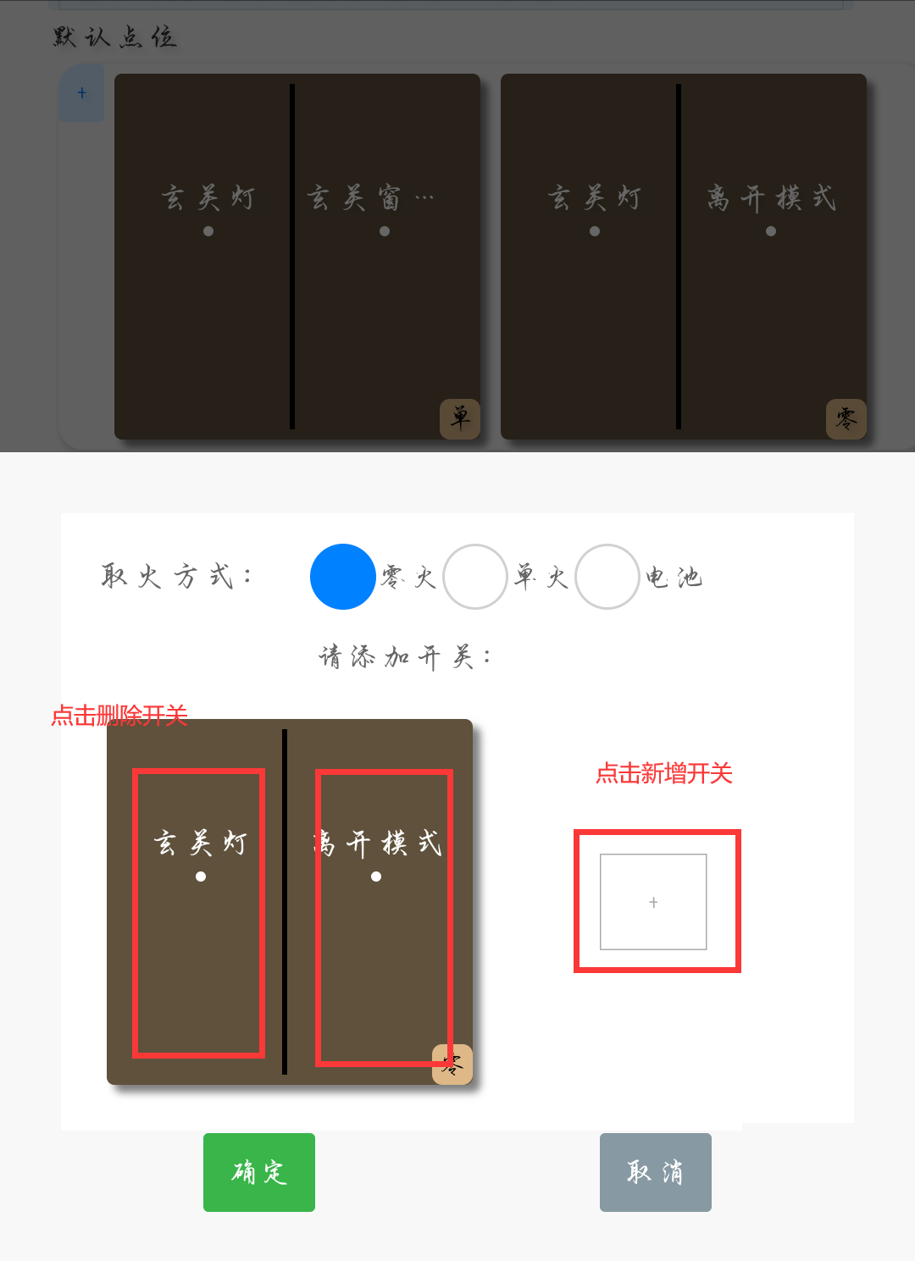

1. 删除底盒：

长按底盒出现删除角标“×”（再次长按则删除角标消失）

点击底盒右上角“×”

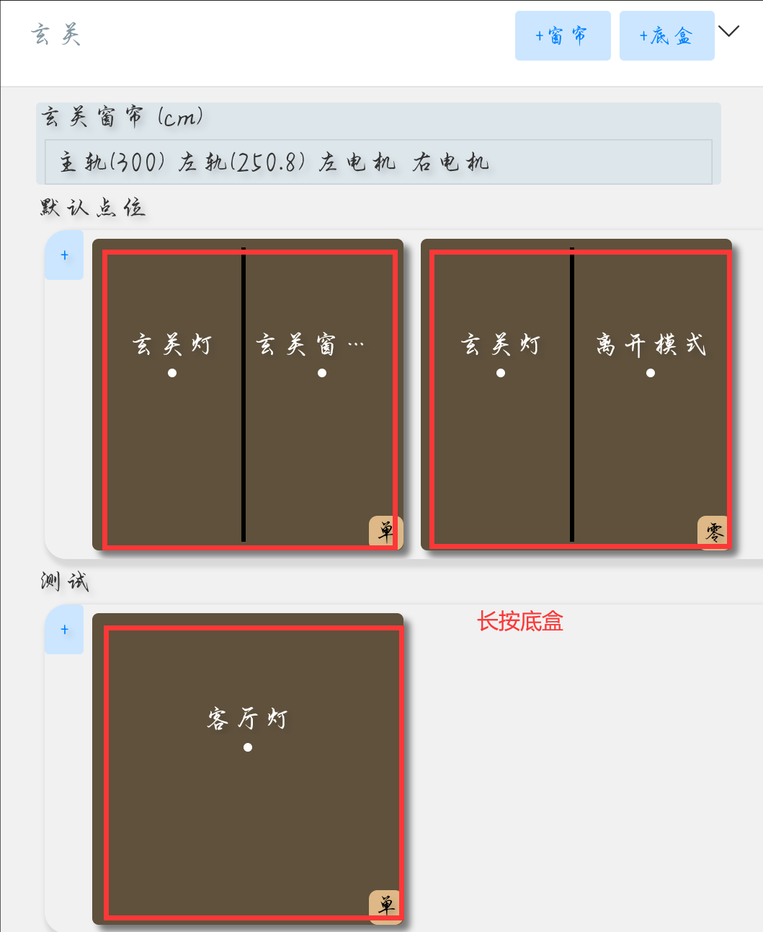 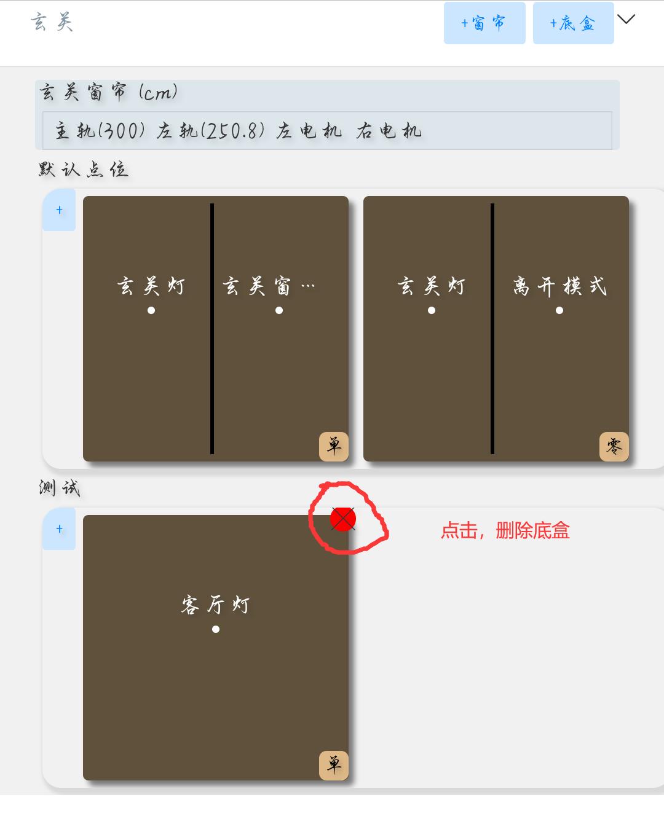

#### 窗帘

1. 新增窗帘：

点击某区域的“+窗帘”，弹出添加窗帘页面

填写信息，点击“确认添加”，完成添加窗帘

 

1. 编辑窗帘：

点击窗帘，进入窗帘编辑页面

完成编辑后，点击“确认”，保存编辑

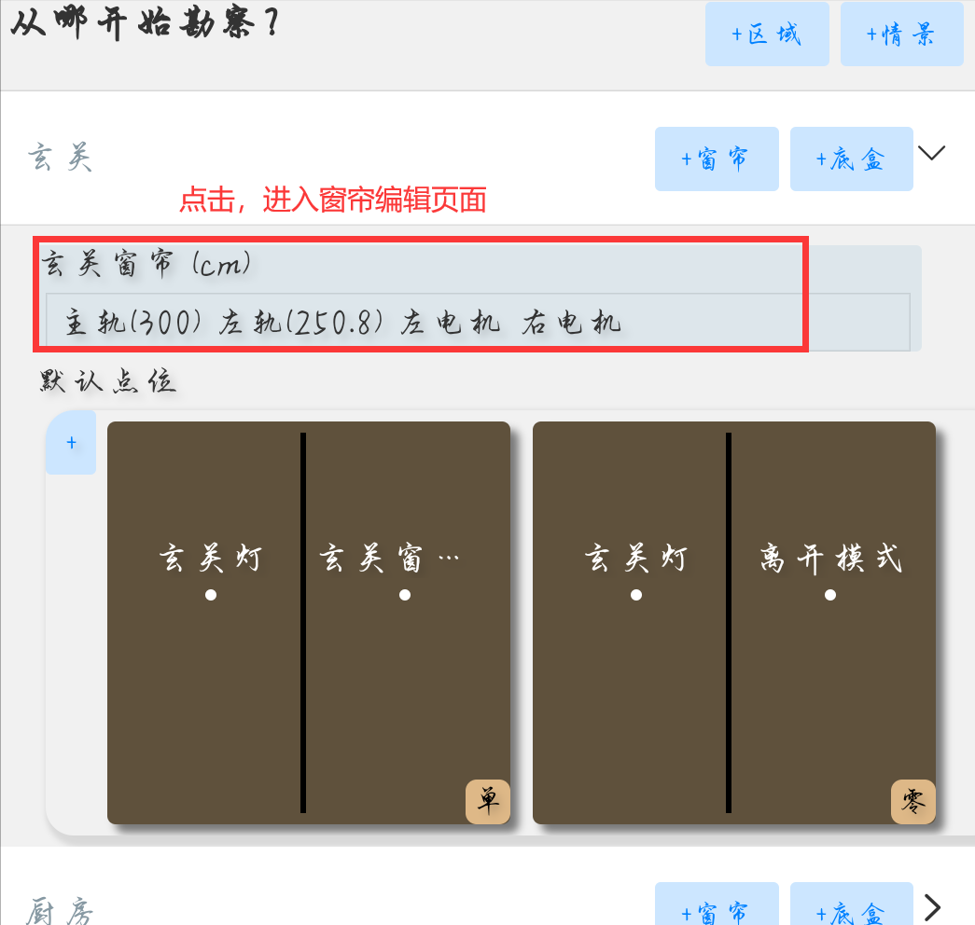

1. 删除窗帘：

长按窗帘，出现删除窗帘弹窗

点击删除，完成删除窗帘

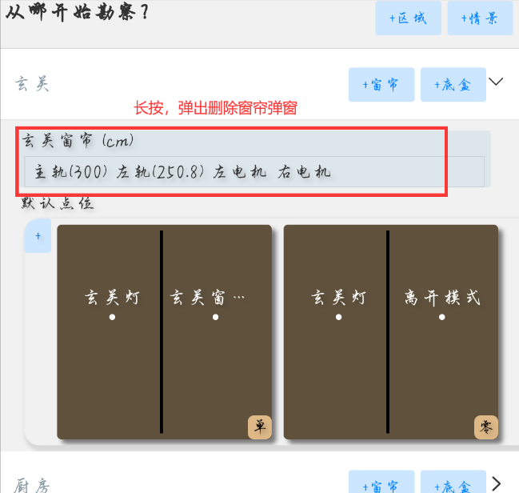 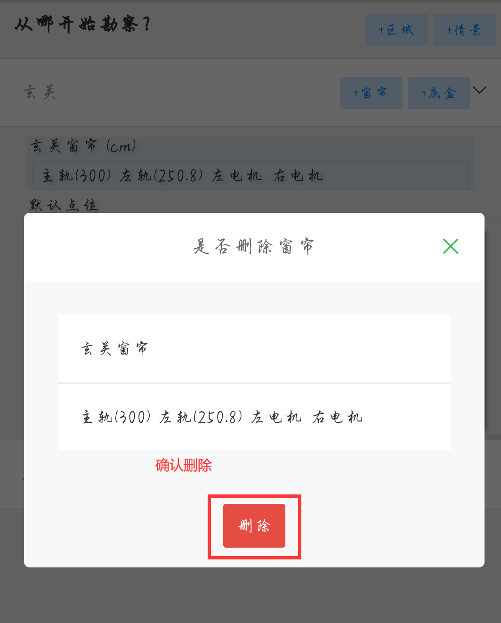

#### 情景

1. 新增情景：

点击“情景”，进入情景页面

选择开关，点击设置开关状态，进入情景编辑页面

点击“添加“，完成情景的保存

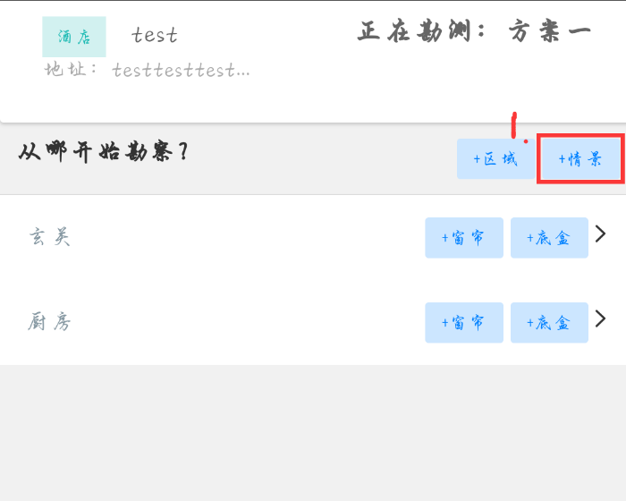 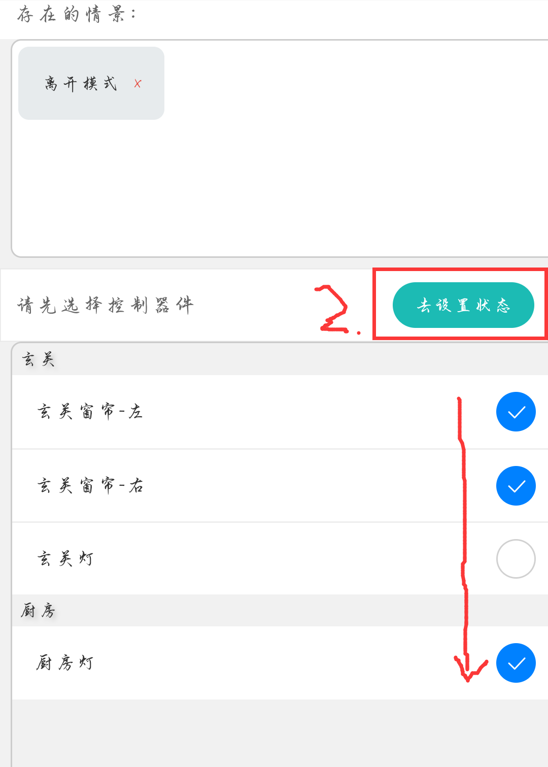

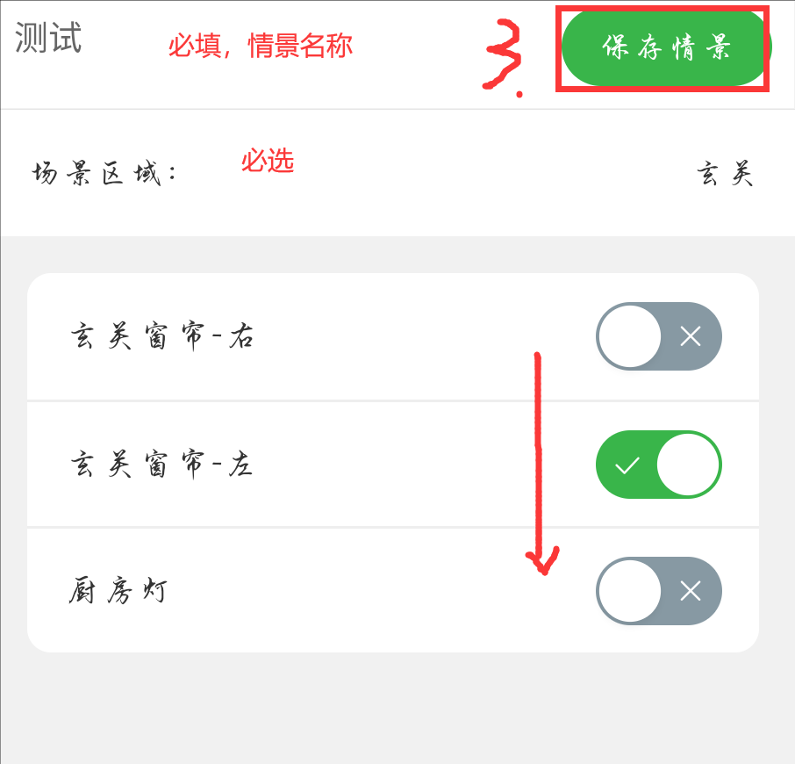 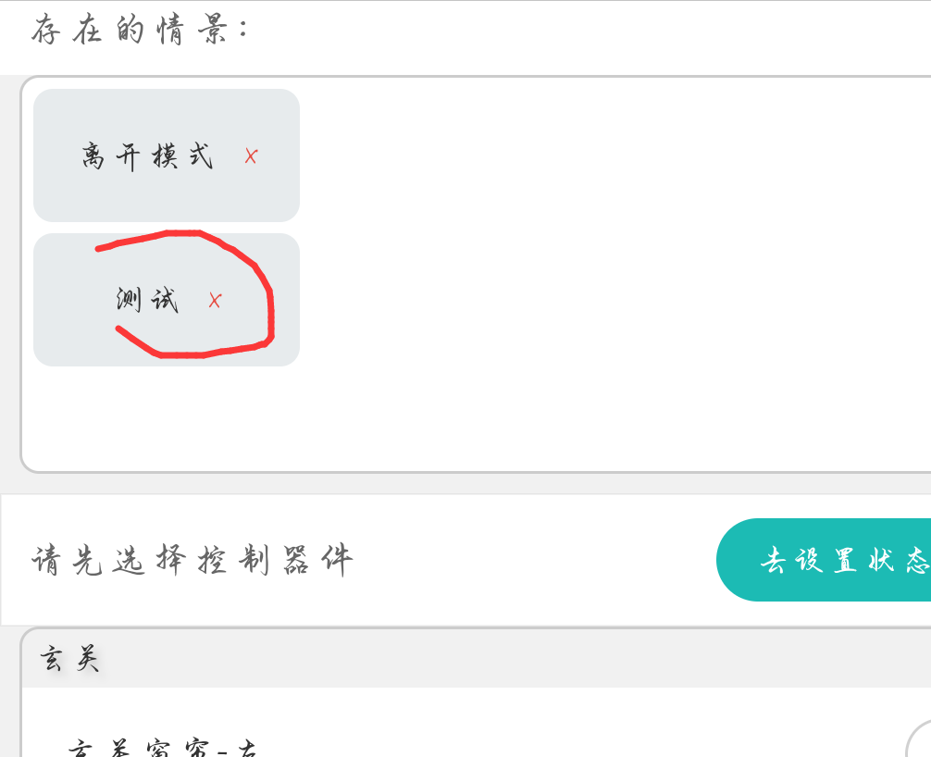

1. 编辑情景：（体验版）

点击情景，进入情景编辑页面

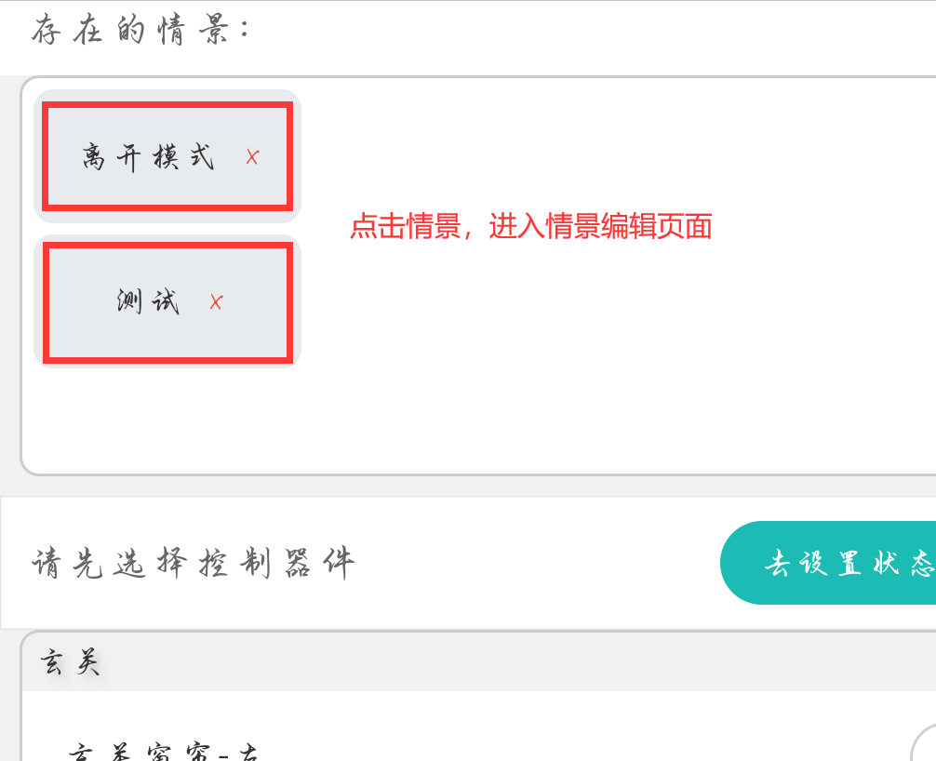

1. 删除情景：（体验版）

点击情景边上的“x“，删除情景

